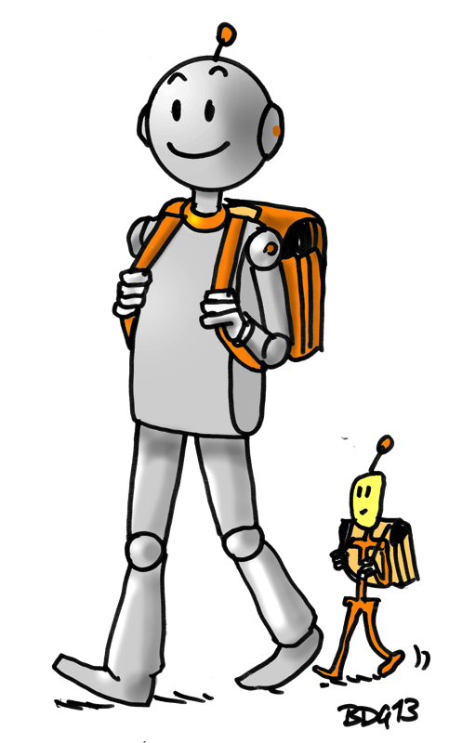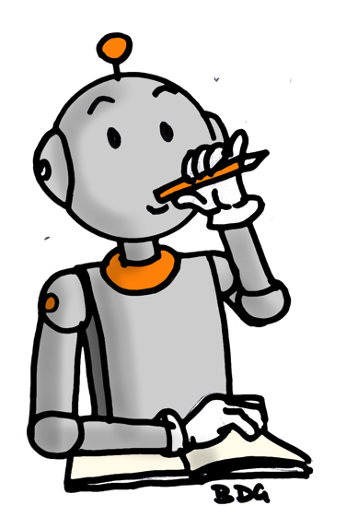

Seront réutilisés si possible les cahiers suivants : cahier d’Allemand, de poésie et de chant, d’autonomie, de Sciences, d’histoire et de Géographie, de dictées, de l’écrivain, de liaison, de scriptum et le classeur de leçons. Les cahiers et classeurs seront conservés à l’école durant les vacances.

Le matériel suivant sera **commandé par l’école et facturé à la rentrée** : pochette évaluations + porte-vues A5+ cahiers + ramette de papier

Il vous sera possible d’acheter en cours d’année tous les cahiers ainsi que le matériel courant (colle, feutres d’ardoise, stylos…) à l’école.

Nous vous demandons de bien vouloir **marquer tout le matériel au nom de votre enfant**. Cette liste est consultable sur le site de l’école : <http://lewebpedagogique.com/ecoleneufgrange/>

**Rentrée des classes : lundi 3 septembre 2018 à 8H25**

**Prévoyez du plastique pour couvrir les livres**

**Une trousse contenant :**

* Un **taille-crayon avec réservoir**
* Une **gomme** blanche
* 2 **crayons de papier** (HB)
* 5 **stylos** à **pointe fine** (2 bleus, 2 verts et 1 noir)

*Les stylos effaçables sont autorisés*

*Le correcteur (typex, blanco) est à éviter*

* 1 paire de **ciseaux** à bouts ronds
* 1 **Colle liquide** + 1 **colle stick**
* 3 **surligneurs**
* Un **agenda**
* Une **ardoise Velléda** avec **4 feutres** (bleus ou noirs) et un **chiffon**.
* 1 **trousse** contenant des **crayons** de couleur et des **feutres**
* 1 **cahier d’essai** (ou de brouillon)
* 50 **copies simples** grands carreaux grand format
* 20 **pochettes transparentes** perforées grand format
* **1 trieur 12 parties en plastique avec élastique (le même qu’au CM1)**
* Une **équerre** en plastique
* Un **compas** autobloquant avec des mines
* Une petite **calculatrice** (toute simple!)
* 1 **règle** de 30 cm
* 1 **boites de mouchoirs**

**L’état du matériel est à vérifier et à compléter tout au long de l’année.**

**Liste de maté riel CM2**

**Année 2018 – 2019**

### *École élémentaire de NEUFGRANGE Téléphone :03 87 98 45 54*

### *03 87 98 45 54*